|  |  |  |
| --- | --- | --- |
| Estimado | Físico | Monetário |
| Volume | 50.000 |  |
| Matéria prima | 150.000 kg | R$ 4.200.000,00 |
| Mão de obra | 85.000 h | R$ 3.808.000,00 |
|  |  |  |
|  |  |  |
| Real | Físico | Monetário |
| Volume | 49000 |  |
| Matéria prima | 122.500 kg | R$ 3.675.000,00 |
| Mão de obra | 85.750 h | R$ 3.858.750,00 |

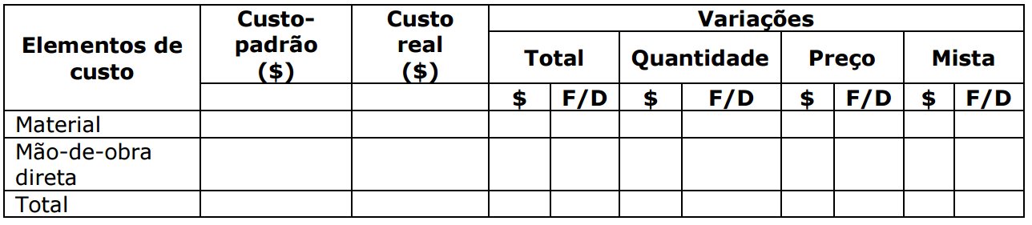

2) A TotalFood fabricante de produtos para alimentação animal planeja produzir no próximo período, entre outros produtos, 1.000 toneladas de ração para aves em fase inicial de crescimento. Analisando-se a estrutura da produção e custos da empresa e a tendência de preços no mercado de grãos, foram estabelecidos os seguintes padrões para aquele produto:



Considerando-se os níveis normais de impurezas encontradas nos grãos, a diminuição natural de peso durante a armazenagem nos silos e também nos processos de moagem e de mistura, sabe-se que cerca de 5% do peso total de cada matéria-prima normalmente se perdem; portanto, para se produzir um kg de produto acabado, é necessário adquirir mais de um kg de matéria-prima. (Considerar três casas decimais no cálculo das quantidades.) Durante o período de produção da ração, houve uma queda na colheita de soja, em razão da proliferação de pragas durante a safra. Este fato fez com que a oferta de soja no mercado fosse muito inferior à prevista; em consequência disso, o preço real desta matéria-prima ficou 30% acima do orçado.

Devido à escassez de soja a empresa, na produção real, inverteu as proporções-padrão da quantidade de soja e milho para a produção de ração, sendo que o percentual de perda se manteve. Verificou-se, também, que o preço real do milho ficou 20 % abaixo do projetado.

A taxa real de mão-de-obra superou em 10% o padrão, em função de uma greve parcial dos operários. Além disso, o tempo real de mão-de-obra direta aplicada ficou 25% acima da eficiência-padrão.

O volume real de produção no período foi de 950.000 kg de ração.